MAPA DE UBICACIÓN DE HOTELES RESPECTO A LA SEDE DEL CURSO

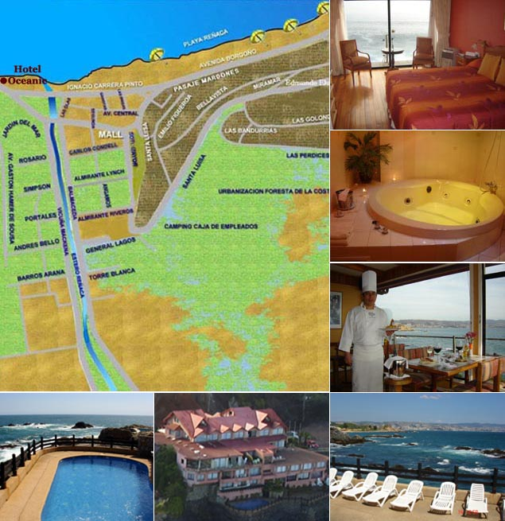
Viña del Mar
Con-Con

Universidad Nacional Andrés Bello (Sede del Curso Hollaender)

Hotel Montecarlo (a 1000 metros de la sede del curso)

Hotel Nilahue (a 2000 mts)

Hotel Oceanic (a 1500 mts)

Hotel Neruda (a 1500 mts)

